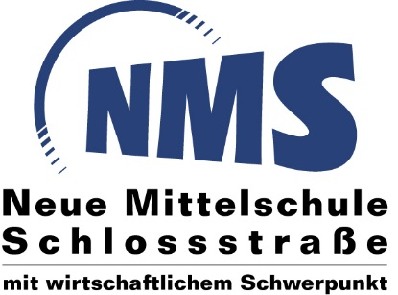

Sehr geehrte Eltern,
liebe Erziehungsberechtigte,

so wie unser Bildungsminister Heinz Faßmann bedanken auch wir uns sehr herzlich für
Ihre große Unterstützung und unsere gute Zusammenarbeit
in diesen herausfordernden Zeiten.

Wie Sie dem beiliegenden Brief des Bildungsministeriums entnehmen können, kann der Schulbeginn
am Montag, den 14. September 2020 auf zwei Arten erfolgen: normal oder wie jetzt im
Schichtbetrieb. Wir werden Sie leider erst in der letzten Ferienwoche telefonisch verständigen
können, wie wir das neue Schuljahr starten. Im Schichtbetrieb wäre für die Gruppe A Schulbeginn am
Montag und für die Gruppe B am Dienstag. Die Gruppeneinteilung erfolgt in der letzten Ferienwoche.
Am ersten Schultag findet in beiden Fällen nur eine Unterrichtsstunde statt.
Im Normalbetrieb wird für alle unsere SchülerInnen am
14. September um 8:00 das neue Schuljahr beginnen!

Auf jeden Fall haben wir ab kommendem Schuljahr 2020/21 einen neuen Namen:
MS Parsch
mit wirtschaftlichem Schwerpunkt

Bitte kommen Sie diesmal besonders rechtzeitig aus Ihrem wohlverdienten Urlaub
aus dem Ausland nach Österreich zurück.

Wir wünschen erholsame Ferien!
Ihr Team der NMS Schlossstraße und Dir. Eva Elisabeth Szalony, BEd, MSc

